吉林省实验中学
2014—2015学年度下学期期中考试
高二生物试题

一、单项选择题（每道题只有一个选项符合题意，请选择正确答案并将答案涂到答题卡上。1-20题每题1分，21-40题每题2分，共60分）
- 埃博拉（Ebola）是一个病毒家族，2014年流行于西非的那种埃博拉病毒、“能引起人类和灵长类动物产生埃博拉出血热烈性传染病，感染者死亡率高达50%-90%。10月20日，美国相关机构发出了关于埃博拉病毒的最新消息，该病毒疑似已经变异，且传染性更高。这也是继SARS后，最强的一种传染性病毒。以下说法正确的是（ ）
A.埃博拉病毒与蓝藻最大的区别在于是否有核膜包被的细胞核
B.埃博拉病毒易发生变异，与噬菌体比较，二者的遗传物质完全水解后形成的产物有2种不同
C.埃博拉病毒寄生在活细胞中，是比细胞还微小的生命结构层次
D.埃博拉病毒可利用宿主细胞提供的核酸、原料、场所、能量等通过分裂产生子代病毒
- 一棵松树的结构层次为( )
A．细胞→组织→器官→系统→个体 B．细胞→器官→组织→系统→个体
C．细胞→器官→系统→个体 D．细胞→组织→器官→个体
- 下列有关生命系统的结构层次的叙述正确的是（ ）
A．大肠杆菌只有细胞这一个生命系统结构层次
B．动植物生命系统结构层次通常是相同的
C．有机分子是最基本的生命系统结构层次
D．同一区域的所有生物构成群落
- 有关显微镜的知识正确的是（ ）
A．一个细小物体若被显微镜放大50倍，这里“被放大50倍”是指放大该标本的面积
B．视野下观察到眼虫游向右上方，则应将载玻片向右上方移动，以便加以追踪
C．显微镜的物镜越长放大倍数越小，而目镜越长放大倍数越大
D．在低倍镜下观察到物像时，可以直接使用高倍物镜观察
- 如图是在显微镜下观察到的几何图形，①～⑥是有关显微镜的几个操作步骤。要将视野中的物像从图甲转为图乙，正确的操作顺序是( )
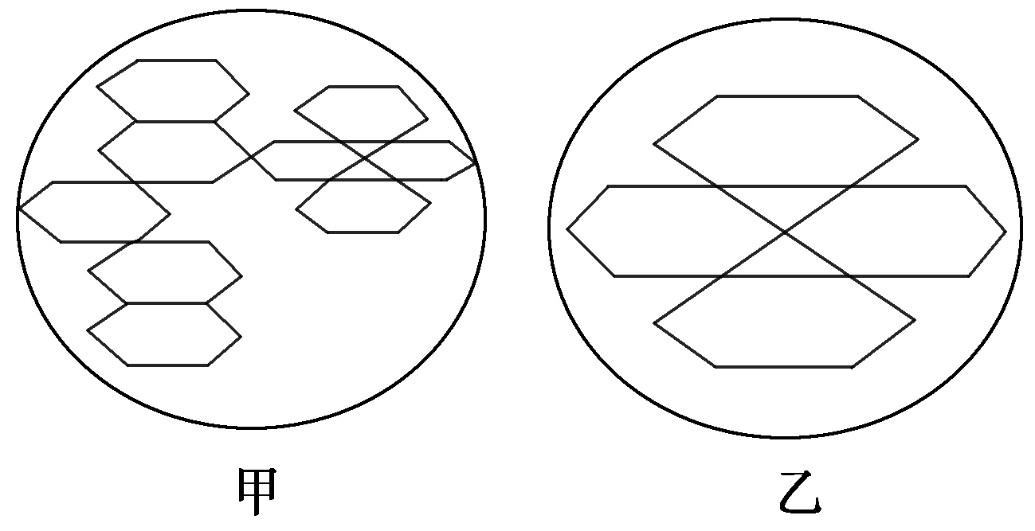
- 转动粗准焦螺旋 ② 转动细准焦螺旋 ③ 放大光圈
④ 缩小光圈 ⑤ 转动转换器 ⑥ 向右上方移动装片 ⑦ 向左下方移动装片
A．⑥⑤④② B．⑥④③⑤ C．⑥⑤③② D．⑦⑤③②
- 下列关于原核生物和真核生物的叙述，正确的是（ ）
A．原核生物细胞不含线粒体，不能进行有氧呼吸
B．真核生物细胞只进行有丝分裂，原核生物细胞只进行无丝分裂
C．真核生物以DNA为遗传物质，部分原核生物以RNA为遗传物质
D．真核生物细胞具有生物膜系统，有利于细胞代谢有序进行
- 下列是关于几类生物特点的叙述，正确的是( )
A．原核细胞与真核细胞都有细胞壁、细胞膜、细胞质和核酸
B．哺乳动物成熟红细胞和人肝细胞都是真核细胞，都包括细胞膜、细胞质和细胞核
C．颤藻与发菜都能进行光合作用，但颤藻含光合色素，而发菜细胞中含叶绿体
D．细菌和蓝藻在结构上有统一性，都有细胞壁、细胞膜、核糖体和核酸等
- 下列关于细胞学说及其创立过程的叙述，正确的是（ ）
A．建立者是沃森和克里克
B．标志着生物学的研究进入分子水平
C．其内容之一是新细胞是由老细胞经过分裂形成的
D．列文虎克首次观察到了材料丰富的真正的活细胞
- C、H、O 3种化学元素在组成人体的化学成分中，质量分数占73％左右，而这3种元素在组成岩石圈的化学成分中，质量分数还不到1％．这个事实说明（ ）
A.生物界和非生物界具有统一性 B.生物界和非生物界具有差异性
C.生物界和非生物界本质相同 D.生物界具有独特的元素
在生物体内含量极少，但对维持生物体正常生命活动必不可少的元素有（ ）
A．Fe、Mn、Zn、Mg B．Zn、Cu、Mg、Ca
C．Zn、Cu、B、Mn D．Mg、Mn、Cu、Mo
- 如图表示细胞中各种化合物或主要元素占细胞鲜重的含量。①②③④依次为( )
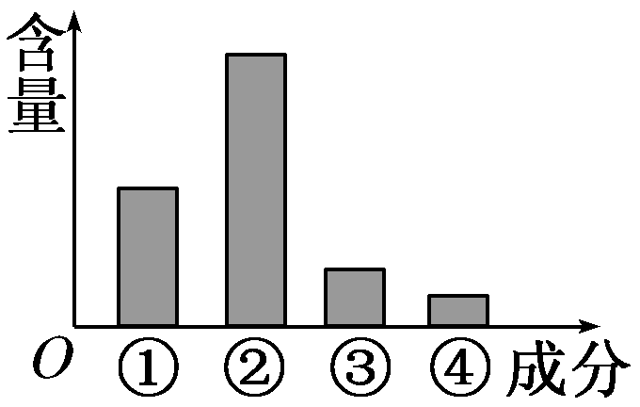
A．水、蛋白质、糖类、脂质；N、H、O、C
B．蛋白质、水、脂质、糖类；O、C、N、H
C．水、蛋白质、脂质、糖类；H、O、C、N
D．蛋白质、水、脂质、糖类；C、O、H、N
- 下列与元素和化合物有关的说法中，正确的是( )
A.微量元素Mg是构成叶绿素的重要成分，缺Mg会造成叶片发黄
B.贫血是由于缺乏Fe^{2＋}导致的
C.哺乳动物血液中Ca^{2＋}含量太低会抽搐，而含量太高会导致肌无力
D.细胞中的无机盐大多数以化合物形式存在的
- 如图表示细胞内的主要元素及比例。下列相关叙述错误的是（ ）
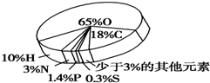
A. 在活细胞中数量最多的是H原子
B．图中所示为各元素占细胞鲜重的比例
C．组成细胞的元素大多以化合物的形式存在
D．O元素含量最多，所以O是最基本元素
- 人们经常食用的牛、羊、猪等肉类和白菜、土豆等蔬菜，经消化吸收后，其中的成分可被转化为人体的组成成分。对以上事实解释合理的是（ ）
A．组成生物体细胞的化学元素在无机自然界都能找到
B．不同生物的细胞内，组成它们的化学元素含量大体相同
C．组成生物体细胞的生物大分子都是以碳链作为骨架
D．不同生物的细胞内，组成它们的化学元素种类大体相同
- 染色是生物实验常用的方法，颜色变化常作为生物实验结果观察的一项重要指标，下列相关实验描述正确的是（ ）
- A．观察细胞中的油脂，苏丹Ⅲ染液滴到载玻片的花生子叶上，并用30%酒精洗去浮色
B．在实验室中（所有实验工具齐全），可以将双缩脲试剂经过稀释后用来检验还原性糖
C．蔗糖溶液加蔗糖酶，一段时间后加斐林试剂并水浴加热可发现溶液变为橙红色
D．向加热后的豆浆中滴加双缩脲试剂会发现有紫色络合物生成
- 下列有关水与生命活动的说法不正确的是（ ）
A．细胞发生癌变其自由水含量较正常的细胞高
B．储存中的种子不含水分，以保持休眠状态
C．在线粒体、叶绿体和核糖体中进行的化学反应都有水生成
D．旱生植物比水生植物具有较强的抗旱能力，其原因之一是结合水的相对含量较高
- 构成细胞的有机化合物及其组成元素如下表，下列叙述中正确的是（ ）
有机化合物 | 组成元素
甲 | C、H、O
乙 | C、H、O，很多种类还含有N和P
丙 | C、H、O、N，很多种类还含有P、S
丁 | C、H、O、N、P

A．DNA中不含甲类化合物
B．肺炎双球菌中有乙类化合物
C．叶绿体中不能形成丙类化合物
D．丁类化合物只存在细胞核中
- 下列组成生物体化学元素和化合物的叙述中，正确的是（ ）
A.组成生物体的化学元素在无机自然界都可以找到
B.人、硝化细菌和烟草花叶病毒所含有的化学元素的种类差异很大
C.组成生物体的大量元素中，C是最基本的元素，在细胞干重中含量总是最多
D.肌肉组织中含量最多的化合物是蛋白质
- 下列关于生产果酒的说法中正确的是（ ）
A．利用自然菌种发酵时，应将装有葡萄汁的发酵并进行高压灭菌
B．酵母菌的生命力强，因此果酒制作时不需要对所用器具消毒和灭菌
C．红葡萄皮的色素在发酵过程中会进入发酵液，使葡萄酒呈红色
D．在碱性条件下，重铬酸钾与酒精反应呈现灰绿色
- 某同学设计了如图所示的发酵装置来制作果酒、果醋，下列有关叙述错误的是（ ）
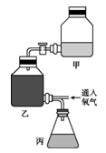
A．甲用来制作果酒，乙用来制作果醋
B．乙装置需要的温度条件高于甲
C．该装置便于发酵中产生气体的排出
D．甲、乙装置排液管排出液体的pH都下降

- 图为腐乳制作过程的流程图，下列说法不正确的是（ ）
A.毛霉为好氧型真菌，为避免其无氧呼吸，码放豆腐时要留出一定缝隙
B.加盐腌制的主要目的是析出豆腐中的水分使之变硬，同时能抑制微生物的生长
C.腐乳的发酵由多种微生物参与，其中毛霉和根霉为互利共生关系
D.用胶条密封瓶口时，最好将瓶口通过酒精灯的火焰，以防止瓶口污染
- 关于泡菜发酵的叙述，不正确的是（ ）
A.泡菜发酵过程中所产生的亚硝酸盐没有致癌性，但摄入过多对身体会造成伤害
B.煮沸泡菜盐水的目的是除去水中的氧气和杀灭盐水中的其他杂菌
C.制作泡菜利用的菌种是乳酸菌，其代谢类型为异养厌氧型
D.泡菜腌制时间过长，食盐用量过低，温度过高，都容易造成细菌大量滋生，亚硝酸盐含量增加
- 下列有关于发酵技术叙述不正确的是（ ）
A．在氧气充足、缺少糖源时，醋酸菌将乙醇变为乙醛，再将乙醛变为醋酸
B．长期放置的酒表面会出现一层膜，这层膜是醋酸菌在液体表面繁殖形成的
C．泡菜腌制过程中，泡菜坛表面会长出一层白膜，这层白膜是产膜酵母大量增殖形成的
D．腐乳最外部有一层致密的皮，这层皮就是由毛霉的直立菌丝构成的
- 关于微生物的实验室培养，错误的是（ ）
A.培养基和需要保持干燥的培养皿都用高压蒸汽灭菌法进行灭菌
B.灭菌是杀死物体内外所有微生物包括芽孢和孢子
C.培养霉菌时需将pH调至酸性，培养细菌时需将pH调至中性或是微碱性
D.培养乳酸杆菌时需要在培养基中添加维生素
- 如图表示培养和纯化X细菌的部分操作步骤，下列相关叙述正确的是（ ）
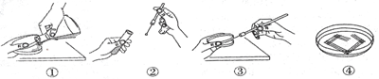
A．步骤①倒平板操作时，倒好后应立即将其倒过来放置
B．步骤②将接种环在火焰上灼烧后迅速沾取菌液后进行平板划线
C．步骤③应多个方向划线，使接种物逐渐稀释，培养后出现单个菌落
D．步骤④培养箱培养后可用来对X细菌进行计数
- 原油中含有大量有害的、致癌的多环芳烃。土壤中有些细菌可以利用原油中的多环芳烃为碳源，在培养基中形成分解圈。为筛选出能高效降解原油的菌株并投入除污，某小组同学设计了相关实验。下列有关实验的叙述，不正确的是（ ）
A.应配制来源于被原油污染土壤的土壤稀释液备用
B.配制以多环芳烃为唯一碳源的选择性培养基
C.将土壤稀释液灭菌后接种到选择性培养基上
D．在选择性培养基上能形成分解圈的即为所需菌种
- 酶A、B、C是大肠肝菌的三种酶，每种酶只能催化下列反应链中的一个步骤，其中任意一种酶的缺失均能导致大肠杆菌因缺少化合物丁而不能在基本培养基上生长。
酶
酶
酶
现有三种营养缺陷型突变体，在添加不同化合物的基本培养基上的生长情况下表：
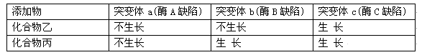
由上可知：酶A、B、C在该反应链中的作用顺序依次是（ ）
A.酶A、酶B、酶C
B.酶A、酶C、酶B
C.酶B、酶C、酶A
D.酶C、酶B、酶A
- 欲从土壤中分离出能分解尿素的细菌，下列实验操作中不正确的是（ ）
A．将土壤用无菌水进行一系列的梯度稀释
B．用加入刚果红指示剂的培养基可筛选出分解尿素的细菌
C．同一浓度的土壤稀释液应至少涂布三个平板
D．可将未接种的培养基在相同条件下培养作为空白对照

- 关于植物组织培养，以下说法正确的是（ ）
A.对于同一植物材料，材料的年龄、保存时间的长短等都会影响植物组织培养的效果
B.对菊花茎段进行组织培养，必须添加植物激素才能成功
C.外植体经过再分化形成愈伤组织
D.植物激素中生长素和细胞分裂素起到极其重要的作用，在细胞分裂素存在的情况下，生长素的作用呈现加强趋势
- 下列有关花药培养基配制的说法中，不正确的一项是（ ）
A．诱导生根的培养基配方比诱导生芽或胚状体的培养基配方中的IAA浓度高
B．花药培养的各个阶段，培养基配方不完全一样
C．花药培养可在同一培养基上培养至长出幼小植株再更换培养基继续培养
D．诱导愈伤组织分化是先分化出芽再分化出根
- 下面对月季花药离体培养产生花粉植株的叙述错误的是( )
A.花药经脱分化后有利于根的分化还是芽的分化,主要取决于培养基中激素的使用顺序及浓度配比
B.一般来说选用单核期的花粉可提高诱导出花粉植株的成功率
C.确定花粉是否处于合适的发育期,常用醋酸洋红对花粉的细胞核进行染色
D.胚状体和愈伤组织都具有胚芽、胚轴和胚根等结构
- 在月季花药培养中材料消毒主要有以下几步，顺序正确的是（ ）
①将花蕾在酒精中浸泡约30s
②放入氯化汞液中2～4 min
③无菌水清洗，然后用吸水纸吸干花蕾表面的水分
④用无菌水冲洗3～5次
A．①②③④ B．①③②④ C．③①④② D．②③①④
- 下列关于植物组织培养与花药培养的区别，下列说法错误的是( )
A．前者接种后每日光照12 h，后者幼小植株形成后才需光照
B．两者的培养基中植物激素的种类及用量不同
C．前者需将愈伤组织及时转移到分化培养基上，后者不需转移便可再分化为植株
D．花药培养对培养基配方的要求更为严格
- 柑橘、柠檬芳香油的制备通常不采用水蒸气蒸馏法，是因为（ ）
①水中蒸馏会导致原料焦糊
②柑橘、柠檬芳香油易溶于水
③会使芳香油的有效成分水解
④所需实验装置复杂
A．①② B．③④ C．①③ D．①②④
- 提取玫瑰精油的有关说法中正确的是（ ）
A．乳浊液经分液漏斗分离后得到的玫瑰液中不含水
B．加入氯化钠的目的是避免玫瑰油的挥发
C．无水硫酸钠具有吸水的功能
D．玫瑰精油的提取常采用水气蒸馏法，玫瑰和清水质量比为1:4
- 对用萃取法来提取芳香油的解释不正确的一项是（ ）
A．用萃取法来提取芳香油，要求原料尽可能细小
B．用萃取法提取的芳香油要易溶于有机溶剂
C．在浸泡植物材料时，要选用低沸点的有机溶剂
D．芳香油充分溶解于有机溶剂后，再把芳香油蒸发出来，剩余有机溶剂，从而使芳香油和有机溶剂分离
- 分离出的橘皮精油一般要放在5～10 ℃的冰箱中，静置5～7 d，其主要目的是（ ）
A．低温保持橘皮精油的活性 B．低温降低精油的挥发性
C．去除水和蜡质等杂质 D．低温使精油凝固
- 下列关于植物芳香油提取技术的叙述中，正确的是( )
①提取植物芳香油都必须用蒸馏法
②水蒸气蒸馏是利用水蒸气将挥发性强的芳香油携带出来
③压榨法是通过机械加压，压榨出果皮中的芳香油
④萃取是使芳香油溶解在有机溶剂中，蒸发溶剂后就可获得芳香油
A．①②③ B．②③④ C．①②④ D．①③④
- 提取胡萝卜素和提取玫瑰油时都需要加热，但两者使用的加热方法不同，其原因是（ ）
A．前者需保持恒温，后者不需要恒温
B．前者容易蒸发，后者不容易蒸发
C．胡萝卜素不耐高温，玫瑰油耐高温
D．前者烧瓶里含有机溶剂，易燃易爆，后者是水
- 下列有关胡萝卜素的叙述，错误的是（ ）
A.胡萝卜素是一种化学性质稳定，溶于水，不溶于乙醇的物质
B.胡萝卜是提取天然β－胡萝卜素的原料
C.微生物的发酵生产是工业提取β－胡萝卜素的方法之一
D.胡萝卜素的提取顺序是粉碎→干燥→萃取→过滤→浓缩→胡萝卜素

二、非选择题（请将合适的答案填写在相应的横线上，每空2分，共40分）
- （16分）有机农药苯磺隆是一种除草剂，长期使用会污染环境。研究发现，苯磺隆能被土壤中某些微生物降解。分离降解苯磺隆的菌株和探索其降解机制的实验过程如图甲、乙所示，请回答下列问题：
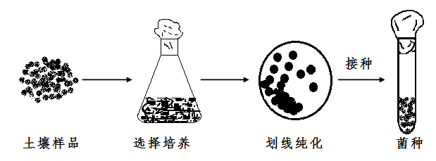
甲

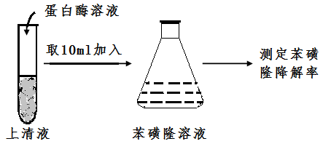

乙

（1）微生物生长繁殖所需的主要营养物质有碳源、氮源、________四类，该实验所用的选择培养基只能以苯磺隆作为唯一碳源，其原因是__________。
（2）与微生物培养基相比，植物组织培养的培养基常需添加植物激素，它们一般需要事先单独配置成_________保存备用，MS培养基通常还要添加蔗糖，其作用是_______________________________。
（3）纯化菌株时，通常使用的划线工具是________。划线的某个平板培养后，第一划线区域的划线上都不间断地长满了菌，第二划线区域的第一条线上无菌落，其它划线上有菌落。造成划线无菌落可能的操作失误有________。
（4）为探究苯磺隆的降解机制，将该菌种的培养液过滤离心，取上清液做图乙所示实验。该实验的假设是________，该实验设计是否合理？为什么？______________。

- （16分）胡萝卜素是一种常用的食用色素，可分别从胡萝卜或产生胡萝卜素的微生物体中提取获得，流程如下，请回答下列问题：
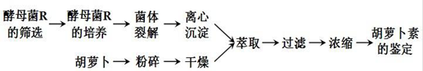
（1）筛选产胡萝卜素的酵母菌R时，可选用_____________或平板划线法接种。
（2）培养酵母菌R时，要测定培养液中微生物数量，可选用 ________法直接计数。
（3）从胡萝卜中提取胡萝卜素时，干燥过程应控制好_________和__________，以防止胡萝卜素分解；萃取过程中宜采用________方式加热以防止温度过高；萃取加热时需安装冷凝回流装置，其目的是________；萃取液浓缩前需进行过滤，其目的是________。
（4）纸层析法可用于鉴定所提取的胡萝卜素。鉴定过程中需要用胡萝卜素标准品作为____________________。

- （18分）辣椒素作为一种生物碱广泛用于食品保健、医药工业等领域。辣椒素的获得途径如图，请回答下列问题：
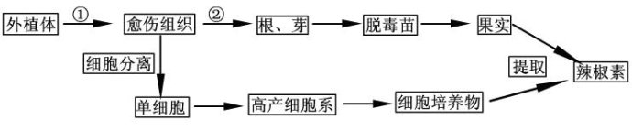
（1）该图所示植物组织培养的原理是________________________________，图中①和②分别表示辣椒组织培养中细胞的_______和________过程。
（2）图中培养外植体的培养基中常用的凝固剂是_______。培养基中的生长素和细胞分裂素用量的比值_______（填“高”或“低”）时，有利于根的分化。对培养基彻底灭菌时，应采取的灭菌方法是_________。
（3）图中外植体的消毒所需酒精的体积分数是________。用酶解法将愈伤组织分离成单细胞时，常用的酶是_________和纤维素酶。
（4）如果进行的是花药离体培养，为确定花粉的发育时期通常用醋酸洋红法，若花粉细胞核不易着色，则可采用______________________法。

高二生物学科期中考试答案
1——10 BDDBC DDDBC 11——20 DCDDD BBACC
21——30 CDDAC CDBAC 31——40 DBCCC DCBDA
41. （1）水和无机盐 只有能利用苯磺隆的微生物能正常生长和繁殖
（2）母液 提供营养和调节渗透压
（3）接种环 ①接种环灼烧后未冷却；②划线未从第一区域末端开始
（4）目的菌株能分泌降解苯磺隆的蛋白质。 不合理，缺少空白对照
题中实验为取得菌种培养液过滤后离心上清液，加入蛋白酶处理后，测得其对苯磺隆的降解率。意为假设菌种能产生降解苯磺隆的蛋白质类酶，若用蛋白酶处理后，可使该酶分解，苯磺隆降解率下降，则假设成立。但由于缺乏空白对照，不能比较蛋白酶是处理是否降低苯磺隆降解率，该实验不能得出相应结论。
42.（1）稀释涂布平板法
（2）显微镜直接计数
（3）温度 时间 水浴 防止有机溶剂挥发 滤去不溶物
（4）(实验)对照
43.（1）植物细胞全能性 脱分化（去分化） 再分化
（2）琼脂 高 高压蒸汽灭菌法
（3）70% 果胶酶 （4）焙花青-铬矾法

